1. 背景:
在虎I生产之初, 由于虎式坦克的生产线尚未完全转入正轨, 所以每月的月产量相当的小. 与此同时在东线与突尼斯战场的502重坦克营和501重坦克营都不能完成一个重坦克营标准编制(45辆), 所以在重坦克营中出现了3号坦克. 通常3号坦克的任务是掩护虎式坦克的侧翼. 在重坦克营中使用的3号坦克主要有三种, 分别是3号N型, J型和少量的L型. 使用3号坦克的重坦克营有:
1942年于突尼斯战场的501重坦克营.
在东线作战的502重坦克营.
在东线作战时的503重坦克营.
在意大利的504重坦克营.
2. 照片:
关于服役于重坦克营中的3号照片, 我搜集到如下的部分.
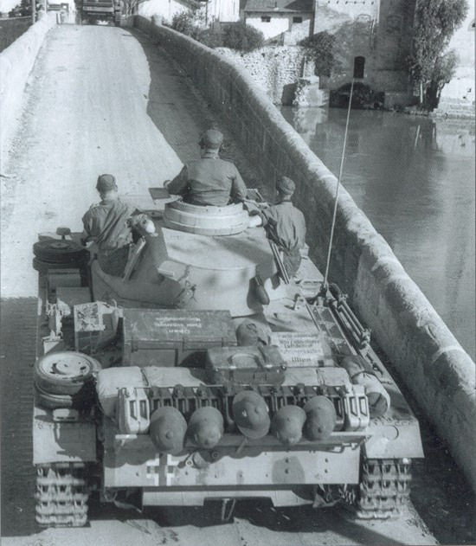
这是501重坦克营在突尼斯作战时使用的3号N型坦克的照片, 可以看出它使用了迷彩伪装, 但这当时只是在该营的部分坦克使用.
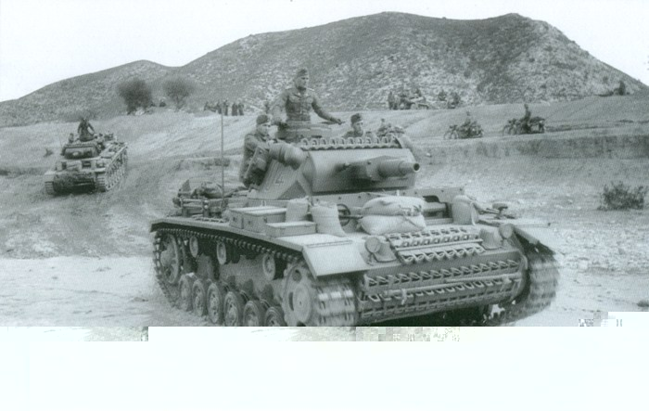
501重坦克营. 战术编号为04号的Panzer III N 型坦克, 与该营的其它3号坦克相比, 它带的沙包还算是少的. 注意备用履带在坦克上的布置方式.
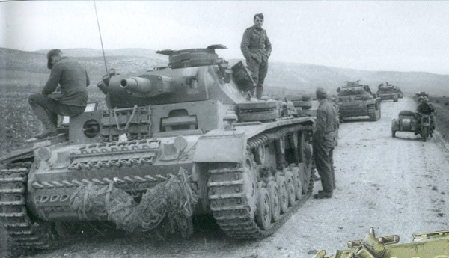
501重坦克营113号Panzer III N型坦克, 它的后面可能就是114号的Panzer III N, 再往后就是两辆虎式坦克了.
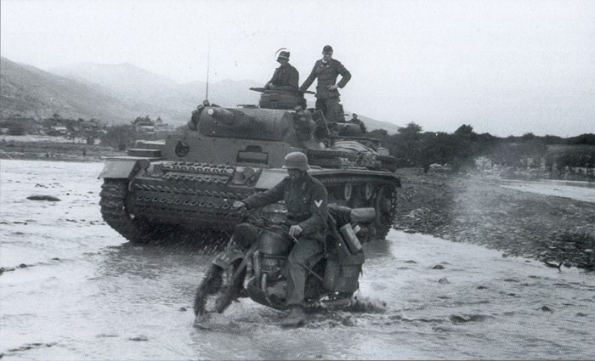
http://images.sonicalbum.com/upload_168/myphotos/apogee_pzIII4.jpg|700 × 425
501重坦克营Panzer III N 型, 它正穿过一个干涸的河床, 前面的一辆摩托车正在为它探路.
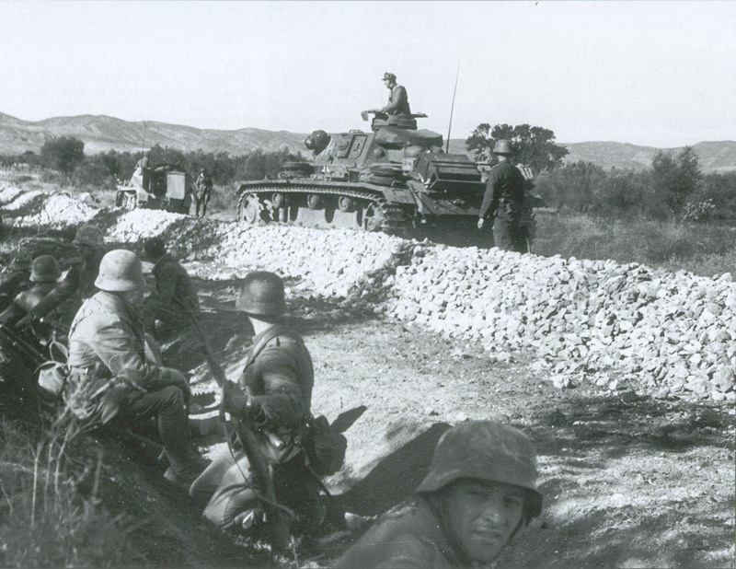
http://images.sonicalbum.com/upload_168/myphotos/apogee_pzIII5.jpg|800 × 618
501重坦克营114号坦克和装甲掷弹兵, Panzer III N 型. 军队已经没有地方可以撤退, 这是北非战斗的最后一阶段了.
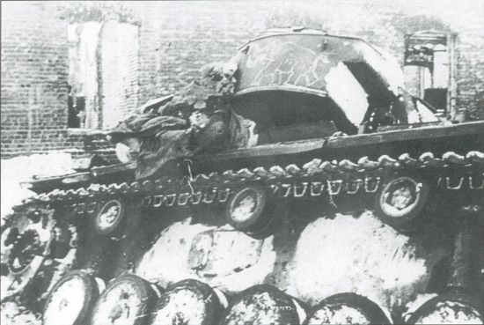
502重坦克营116号坦克, 实际上这是由苏联人拍的照片, 它在1942-1943年间的冬季损失掉的.
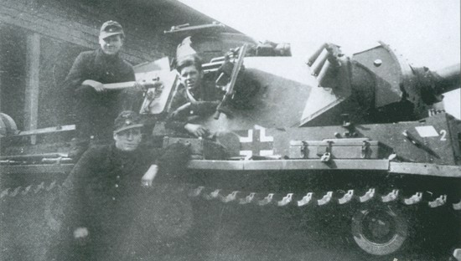
504重坦克营营部的02号坦克, Panzer III N 型.
3. 涂装:
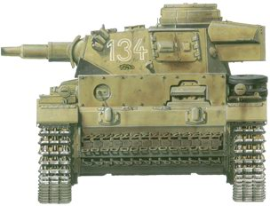
501重坦克营第1连第3排。 它与前面的111号车具有相同特征。在第1连中的每个排都是由2辆虎式坦克和2辆Panzer III N型的4辆车组成。
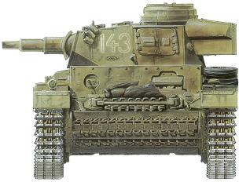
501重坦克营第1连第4排的Panzer III N型坦克。坦克前面的沙袋针对反坦克炮弹可以给予额外的保护。当N型供应数量不足时，则派发给该营的是L型的Panzer III。
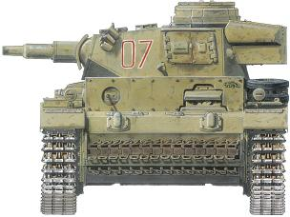
北非，1942年12月，501重坦克营营部坦克。
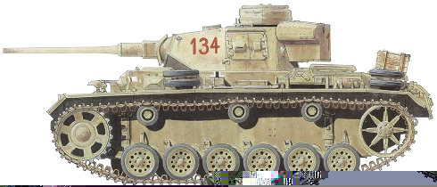
504重坦克营第1连3排的Panzer III J型坦克。在车体的前方的左右侧面也有一个带红杠的白色棱形和数字1。Panzer III在营中的组建方式和501重坦克营的组建方式是一样的(每个排由两辆虎式和两辆Panzer III组成)。
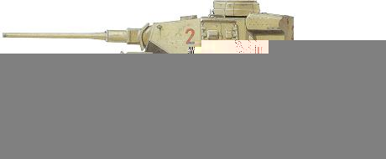
在西西里，504重坦克营第2连使用了部分的Panzer III L型坦克。但有关的资料存在矛盾之处，所以不是很确定。
4. 战斗序列:
501重坦克营 ─ 1942年10月
营部指挥车
０１ ０２
轻型坦克连
０３ ０４ ０５ ０６ ０７ ０８ ０９ １０
501重坦克营第1连
１００
１１１ １１２ １１３ １１４
１２１ １２２ １２３ １２４
１３１ １３２ １３３ １３４
１４１ １４２ １４３ １４４
501重坦克营第1连
２００
２１１ ２１２
２２１ ２２２
２３１ ２３２
２４１ ２４２
501重坦克营 ─ 1943年2月
非洲军团第10装甲师第7重装甲连
７１１ ７１２ ７１３ ７１４ ７１５
７２１ ７２２ ７２３ ７２４ ７２５
７３１ ７３２ ７３３ ７３４ ７３５
非洲军团第10装甲师第8重装甲连
８１１ ８１２ ８１３ ８１４ ８１５
８２１ ８２２ ８２３ ８２４ ８２５
８３１ ８３２ ８３３ ８３４ ８３５

